

**本科毕业设计（论文）**

题 目：基于Android校园卡管理系统的设计与实现

学 号： 20154875636

姓 名： 李德生

班 级： 15软工A1

专 业： 软件工程

学部(院)： 工学部

入学时间： 2015级

指导教师： 施庆平

日 期： 2018年6月6日

毕业设计（论文）独创性声明

本人所呈交的毕业论文是在指导教师指导下进行的工作及取得的成果。除文中已经注明的内容外，本论文不包含其他个人已经发表或撰写过的研究成果。对本文的研究做出重要贡献的个人和集体，均已在文中作了明确说明并表示谢意。

作者签名：

日 期：

基于Android校园卡管理系统的设计与实现

摘要

本文结合Android和移动支付技术实现用户实时校园卡的充值、账单查询、校园挂失、校园卡预约补卡。本系统通过现有的校园卡管理系统和师生的信息管理系统的结合使用户无需注册，直接通过当前的学号和初始密码即可登录。同时也可以方便的与当前的挂失补卡措施形成互补，通过互联网+的新模式替代传统低效的人工充值、挂失、补卡等流程。本系统采用面向对象的方法进行了总体设计、详细设计并最终实现了校园卡管理系统的主要功能。

本文设计的校园卡管理系统共分为校园卡充值模块、账单查询模块、校园可挂失模块、预约补卡模块共四个模块。股票信息采集模块采用移动支付服务，主要解决了如何准确随时随地方便的进行校园卡充值。账单查询模块，通过与学校现有的校园卡信息数据库的结合，使用移动终端进行方便的查询和汇总。校园卡挂失模块，整合现有的挂失模块集成到移动端，使挂失操作更加方便及时。预约补卡使通过移动端输入所需信息，实现远程的预约补卡，并通过移动支付服务支付手续费。

目前，系统处于运营维护阶段，可以稳定、高效的进行校园卡充值、账单查询、挂失、预约补卡。

关键词：Android开发；移动支付；校园卡

DESIGN AND IMPLEMENTATION OF CAMPUS CARD MANAGEMENT SYSTEM BASED ON ANDROID

This paper combines Android and mobile payment technology to realize the user's real-time campus card recharge, bill query, campus loss reporting, campus card reservation card replacement card.Through the combination of the existing campus card management system and the information management system of teachers and students, the system enables users to log in directly through the current student number and the initial password without registration.At the same time, it is also convenient to complement the current loss reporting and card replacement measures. The new model of Internet + can replace the traditional inefficient procedures of artificial recharge, loss reporting and card replacement.This system adopts the object-oriented method to carry on the overall design, the detailed design and finally realizes the main function of the campus card management system.

The campus card management system designed in this paper is divided into four modules: campus card recharge module, bill query module, campus loss reporting module and reservation card supplement module.The stock information acquisition module adopts mobile payment service, which mainly solves how to recharge campus CARDS accurately and conveniently at any time.Bill inquiry module, through the combination with the school's existing campus card information database, USES the mobile terminal for convenient query and summary.The campus card loss reporting module integrates the existing loss reporting module into the mobile terminal, making the loss reporting operation more convenient and timely.The reservation card allows you to enter the required information through the mobile terminal, realize the remote reservation card replacement, and pay the service fee through the mobile payment service.

At present, the system is in the operation and maintenance stage, which can stably and efficiently recharge campus CARDS, check bills, report losses, and make an appointment for card replacement.

**Key words:** Android development;Mobile payments;The campus card

**目录**

1 绪论 1

1.1 研究的背景 1

1.2 研究现状 1

1.3 研究的意义 1

1.4 研究的目标与内容 1

1.5 论文的组织安排 1

2 股票信息预警系统的相关理论与技术概述 2

2.1 信息采集系统概述 2

2.2 网络爬虫概述 2

2.2.1 网络爬虫的工作流程 2

3 结论 5

致谢 6

参考文献 7

附录 8

1. 绪论
   1. 研究的背景

随着我国智能手机的飞速发展和逐渐普及，移动支付（例如：支付宝、

微信支付）成为人们生活中不可或缺的支付手段。移动支付作为一种新的高效、实时、方便、无需人工服务、且十分安全的支付手段渗透到人们的方方面面，从成千上万的交易到街边的一个小东西全部都可以使用移动支付方便快捷的完成支付。但是传统校园充值管理还长期处于较为落后的充值机器或者人工充值阶段，同时也没有提供可以方便查询到使用记录的方式。一旦校园卡遗失只能在指定事件和指定的部门或者设备上才有办法挂失，中间的时间空挡可能会造成极大的财产损失，而且遗失之后的补卡还需在指定时间去人工窗口办理，并且需要使用校园卡进行手续费的支付，流程相当的麻烦，给校园卡使用带来了极大的不便。

* 1. 研究现状

传统校园充值管理还长期处于较为落后的充值机器或者人工充值阶段，同时也没有提供可以方便查询到使用记录的方式。一旦校园卡遗失只能在指定事件和指定的部门或者设备上才有办法挂失，中间的时间空挡可能会造成极大的财产损失，而且遗失之后的补卡还需在指定时间去人工窗口办理，并且需要使用校园卡进行手续费的支付，流程相当的麻烦，给校园卡使用带来了极大的不便。

针对校园卡管理客户端需要使用方便、安全高效、使用场景不受限等特点，本文采用的Android作为客户端的运行系统，使用移动支付进行校园卡的充值。其大致的工作原理如下：

（1）将客户端全部功能在Android应用上实现。

（2）通过第三方的移动支付进行校园卡充值

（3）通过与高校现有的校园卡管理系统整合实现校园卡使用记录的查询、挂失、预约补卡

* 1. 研究的意义

1、与当前火热的移动支付相结合极大的方便了用户的使用。

2、加强了校园卡的信息化管理，校园卡使用更加安全。

3、使用户更加方便的充值，摒弃传统充值模式受时间、受地点限制的要求。

4、极大的精简了充值方式，减轻了财务工作人员的工作强度，同时对于账单数据的查询统计更加方便、简洁。

* 1. 研究的目标与内容

**目标：**

1、通过实现移动端充值支付，从而降低工作人员的工作量，提高日常工作效率；

2、通过实现移动端的充值支付，从而降低工作日师生充值的拥堵程度

3、通过移动设备实现账单查询，从而方便用户实时查看自己的账单信息

4、通过移动设备实现用户挂失，从而简化挂失流程，极大的减少了用户潜在的损失

5、通过移动设备实现预约补卡，从而简化补卡流程，减少用户多次实地补办的麻烦

**内容：**

1、完成校园卡的移动端管理，用户可以移动支付进行充值，并且可以实时查询个人账单、实现在线进行校园卡的挂失和预约补卡

2、开发的系统贴近实际、功能完善、界面友好、操作方便、努力创新；

3、设计与实现的系统可测试性好，可扩展性和可维护性强；

4、在系统设计与实现完成的基础上撰写出相应的论文。

* 1. 论文的组织安排

第1阶段（2018年12月6日~2018年12月20日）：

毕设见面，确定课题

第2阶段（2018年12月21日~2019年1月4日）：

调研、技术准备、写开题报告，进行开题答辩

第3阶段（2019年1月5日~2019年3月23日）：

需求系统、系统分析与设计、编写代码

第4阶段（2019年3月24日~2019年3月30日）：

中期检查

第5阶段（2019年3月31日~4月28日）：

编写代码、系统测试、撰写论文

第6阶段（2019年4月29日~5月19日）：

系统调试整改、修改论文、答辩评审。

1. 校园卡管理系统的相关理论与技术概述
   1. 校园卡管理系统概述

校园卡管理系统客户端是基于Android技术开发，使用C/S架构，后台数据需要接入高校现有的校园卡信息数据库，其中校园卡充值部分使用第三方移动支付技术。

* 1. C/S结构概述

Client/Server结构(C/S结构)是大家熟知的客户机和服务器结构。它是[软件](https://baike.baidu.com/item/%E8%BD%AF%E4%BB%B6)[系统体系结构](https://baike.baidu.com/item/%E7%B3%BB%E7%BB%9F%E4%BD%93%E7%B3%BB%E7%BB%93%E6%9E%84)，通过它可以充分利用两端硬件环境的优势，将任务合理分配到Client端和Server端来实现，降低了系统的通讯开销。

* 1. 移动支付技术概述

允许用户使用其移动终端（通常是[手机](https://baike.baidu.com/item/%E6%89%8B%E6%9C%BA/6342)）对所消费的商品或服务进行账务支付的一种服务方式。单位或个人通过移动设备、互联网或者近距离传感直接或间接向银行金融机构发送支付指令产生货币支付与资金转移行为，从而实现移动支付功能。移动支付将终端设备、互联网、应用提供商以及金融机构相融合，为用户提供货币支付、缴费等金融业务。

**优点：**

**移动性**

随身携带的移动性，消除了距离和地域的限制。结合了先进的移动通信技术的移动性，随时随地获取所需要的服务、应用、信息和娱乐。

**及时性**

不受时间地点的限制，信息获取更为及时，用户可随时对账户进行查询、转账或进行购物消费。  
　　**定制化**

基于先进的移动通信技术和简易的手机操作界面，用户可定制自己的消费方式和个性化服务，账户交易更加简单方便。  
　　**集成性**

以手机为载体，通过与终端读写器近距离识别进行的信息交互，运营商可以将移动通信卡、公交卡、地铁卡、银行卡等各类信息整合到以手机为平台的载体中进行集成管理，并搭建与之配套的网络体系，从而为用户提供十分方便的支付以及身份认证渠道。移动支付业务是由移动运营商、移动应用服务提供商（MASP）和[金融](https://baike.baidu.com/item/%E9%87%91%E8%9E%8D)机构共同推出的、构建在移动[运营支撑系统](https://baike.baidu.com/item/%E8%BF%90%E8%90%A5%E6%94%AF%E6%92%91%E7%B3%BB%E7%BB%9F)上的一个移动数据增值业务应用。

1. 系统分析

系统分析可以使我们可以对设计的产品有一个深入的了解，在我们不确定 的前提下，可以使用系统分析的方法来尝试找到可实行的办法，明确目标，明 确研究的方式，最后在以一个标准来确定最后的选择方案，从而帮助我们得到 一个最科学合理的方式。

3.1可行性分析

3.1.1技术可行性分析

本系统主要是采用Android技术、移动支付技术、mysql技术来实现相关的内容。

Android技术、mysql技术都是在大学课程中学习过的技术，并且当前这些技术都是十分成熟的。只需要正常使用的Android智能手机即可以正常运行使用，因此可行。

移动支付技术，是第三方提供的服务，集成较为方便，安全性高十分成熟，因此可行。

3.1.2经济可行性分析

本系统采用的Android系统和mysql都是免费使用的软件和开发工具，同时本系统不需要额外的操作设备都是基于现有的移动设备，不需要额外的设备费用，同时数据库设计是基于现有的校园卡数据库，不需要额外的服务器。而且本系统完成部署之后还会减少大量的人力开支和传统的设备维修费用，从经济上来看是可行的。

3.1.3操作可行性分析

本系统采用的Android作为操作平台，这是使用十分广泛而且上手十分容易的设备，因此操作可行。

3.1.4法律可行性分析

本系统符合我国现行的各种法律法规，符合社会主义核心价值观，因此可行。

3.2流程分析

3.2.1登录流程分析

用户输入学号和相应的密码即可登录



图1

3.2.1查询账单流程分析

登录成功的用户，通过查询条件（不同时间跨度）来查询账单详情



图2

3.2.3用户挂失流程分析

登录成功的用户，若执行挂失操作需要重新验证密码。



图3

3.2.4用户预约补卡流程分析

登录成功的用户，若执行预约补卡操作需要首先判断当前用户是否已经挂失，未挂失卡片不可以预约补卡，同时还需要重新进行密码验证，然后调用第三方移动支付来支付补办卡的手续费。



图4

3.2.4用户充值流程分析

登录成功的用户，无需验证，即可直接充值



图5

3.2.6业务流程分析



图6

3.2.7处理流程

数据流分析

顶层数据流图



3.3系统UML用例分析

本系统主要是两类用户：普通用户（以下简称用户）、管理员用户（以下简称管理员）

**管理员用例图**

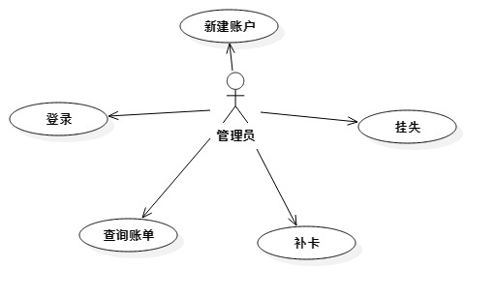

**图8**

**普通用户用例图**

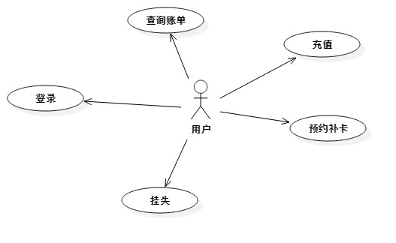

**图9**

1. 系统设计

4.1、功能模块设计

**4.1.1****管理员模块**

**功能描述**

后台管理模块主要负责对系统日常工作所需信息的维护工作，主要包括创建新的账户、查询各类账单信息、给普通用户进行挂失和补卡等相应的管理。

**功能框图**



4.2、数据库设计

4.2.1、管理员信息实体E-R图

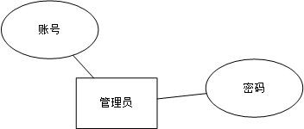

4.2.2、校园卡信息实体E-R图

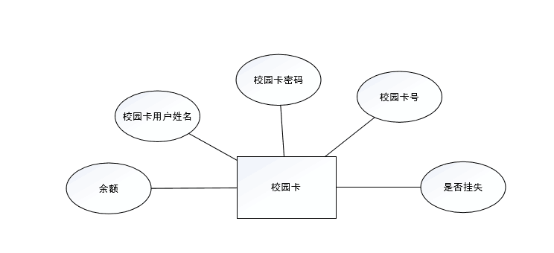

4.2.3、充值信息实体E-R图

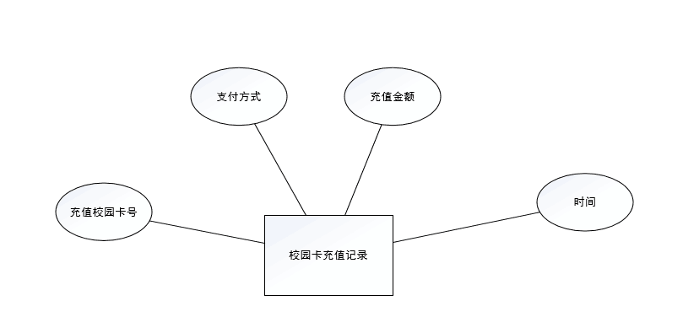

4.2.4、消费信息实体E-R图

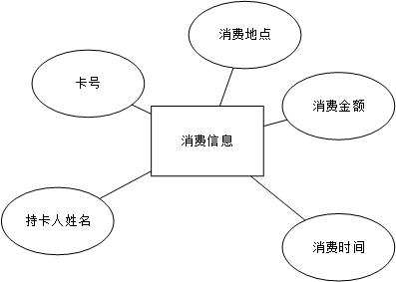

4.2、数据库表设计

本系统使用 MYSQL 数据库，数据库的功能主要是储存网站中 的数据，方便进行更改或操作。关于数据库中的数据表如下。

表4-1 管理员信息表

|  |  |  |  |  |  |
| --- | --- | --- | --- | --- | --- |
| 字段名称 | 字段意义 | 字段类型 | 字段长度 | 是否主键 | 是否为空 |
| Id | 编号 | Int | 11 | 是 | 否 |
| Username | 账号 | Varchar | 50 | 否 | 否 |
| Password | 密码 | Varchar | 50 | 否 | 否 |

表4-2 校园卡信息表

|  |  |  |  |  |  |
| --- | --- | --- | --- | --- | --- |
| 字段名称 | 字段意义 | 字段类型 | 字段长度 | 是否主键 | 是否为空 |
| Id | 编号 | Int | 11 | 是 | 否 |
| CardId | 卡号 | Varchar | 50 | 否 | 否 |
| Password | 密码 | Varchar | 50 | 否 | 否 |
| Name | 持卡人姓名 | Varchar | 50 | 否 | 否 |
| balance | 余额 | Float | 32 | 否 | 否 |
| IsLoss | 是否挂失 | Int | 1 | 否 | 否 |

表4-3 充值信息表

|  |  |  |  |  |  |
| --- | --- | --- | --- | --- | --- |
| 字段名称 | 字段意义 | 字段类型 | 字段长度 | 是否主键 | 是否为空 |
| Id | 编号 | Int | 11 | 是 | 否 |
| CardId | 充值卡号 | Varchar | 50 | 否 | 否 |
| Sum | 金额 | Float | 32 | 否 | 否 |
| Type | 充值方式 | Varchar | 50 | 否 | 否 |
| Time | 充值时间 | Date |  | 否 | 否 |

表4-4 消费信息表

|  |  |  |  |  |  |
| --- | --- | --- | --- | --- | --- |
| 字段名称 | 字段意义 | 字段类型 | 字段长度 | 是否主键 | 是否为空 |
| Id | 编号 | Int | 11 | 是 | 否 |
| CardId | 消费卡号 | Varchar | 50 | 否 | 否 |
| Name | 持卡人姓名 | Varchar | 50 | 否 | 否 |
| Sum | 金额 | Float | 32 | 否 | 否 |
| Time | 消费时间 | Date |  | 否 | 否 |
| Position | 消费地点 | Varchar | 50 | 否 | 否 |
| Time | 充值时间 | Date |  | 否 | 否 |

1. 系统测试

系统测试是软件设计的最终的一步工作，同时也是很重要的一道工序。对 于检测软件的质量、性能、可靠性等是不是与用户需求相符。一套谨严的、标 准的、完备的测试过程可以使软件的质量、可信度、可靠性，有着明显的进步。 同时减少软件的错误率，减少用户危险指数。通常系统测试包含：功能测试， 安全测试，可用性测试，性能测试、兼容性测试等方面。

* 1. **测试目的**

1.测试的目的是为了更好的找出程序中存在的问题、错误。

2.成功的测试则是找出了至今仍然没有被发现的错误的测试。

3.测试的目标并不单单是发现错误。而是要由剖析错误，来发现错误产生 的原因，来防止错误继续发生，协助开发人员找到软件开发过程中的弊端，以 便及时进行改进。

**7.2 测试意义**

1.及时排查软件中存在的弊端；

2.有效定义和实现软件成分由低到高层的组装过程；

3.验证软件满不满足任务书与系统定义文档所指出的技术要求；

4.提供依据，给软件质量模型的搭建；

**7.3 测试方法**

在设计软件的过程中，测试系统方法分为两种：功能测试与结构测试。

功能测试又被称作黑盒测试和数据驱动测试，测试过程中，把系统比成一 个不可以打开的盒子，在不管系统内部结构与特性的状况下进行测试，他只能 检查系统功能是否根据系统说明书的要求正确运转，同时检察系统能否正确收 到的输出信息和输入信息的正确对应关系，并确保系统的完整性的外部信息须要。

白盒测试与黑盒测试相反，它了解系统内部工作的各项具体程序，可以经基于 web 的图书销售系统设计与实现 32 由测试来查看系统内部的运转是否按照系统说明书的要求进行正常运转的，因此，白盒测试又被称作结构测试和逻辑驱动测试。根据测试程序的结构在每个 道路试验，当系统运行时不是能按预定要求正确运行，无论其功能如，白盒测 试试验，道路试验是一个逻辑驱动器，这种测试主要用来软件测验。

首先对界面测试进行探讨，界面测试的目的是让程序在不同的操作平台上 可以运转界面，而且可以维持原本的风格。将app安装到Android8.0的真机环境中， 程序运行正常，运行界面上的字体图片等设置都能够保持得非常好。不出现字 体变形等情况！

然后开始功能测试。此次系统测试使用的是单元测试，集成测试，完善性 测试等方法开始测试。

测试结果得出，全部的功能都可以实现，没有一点改变。所以，功能测试 方面的检测也顺利的完成。

**7.4 测试结论**

本系统开发和设计的要求基本都可以达到，此系统具有完整的软件功能，良好的用户界面，能够正确的处理错误信息，而且能够准确的提出错误的种类。总体说来，软件通过测试。

1. 结论

校园卡管理系统的设计与实现通过对Android、。移动支付的简介，从硬件和软件两方面说明了校园卡管理系统的设计与实现的可行性。本次系统设计让我明白了自身的缺陷和不足，也让我看到了自己的潜力和未来。毕业设计给我提供了一次系统的、严谨的、完整的系统设计过程，这个完整的过程所设计的知识涉及了大学这几年多个理论科目的实践，进一步加深我对这些科目的了解。本次设计中，学会了请求第三方的帮助，不管是任课老师、指导老师、还是各种开源论坛的技术人员都给我了很多帮助，这些帮助给我知识的漏洞进行了很大程度的弥补。这将是我未来生涯的一笔巨大的财富。

致谢

经过几个多月的不断学习，我的毕业设计终于如期完成。此次毕业设计是 对我们日常所学计算机理论知识的一次综合性评测，也是将理论应用到实践的 一项考察。 首先我要感谢此次指导我的老师，是他的及时纠正我在设计当中出现的问 题，使得我的设计高质量完成。指导老师在我本次图书销售网站的开发过程中， 为程序、框架的设计、代码等方面以及论文设计提供了很多宝贵的意见，并且 为我推荐了许多相关的资料，他的指导和建议使我受益匪浅，通过老师的耐心 辅导和指点，我的论文顺利完成，在此，我表示深刻的感谢。 我也要感谢帮助过我的同学们，和我一起探讨论文的不足，给我的设计提 出宝贵的建议，在这次设计中他们的帮助使得我的设计更加完善更加具体。 至此，我在此感谢教过我的所有教师，是你们的辛勤付出才能使我走到今 天。我也感谢这个温暖的，积极的，阳光的学校。作为我四年大学的坚强后盾。 我在这里感谢学园里每一位老师，同学，希望你们在人生的道路上越走越 好，同时祝愿我的学校前程似锦，桃李满天下。

参考文献

[1] 王珊、萨师煊.数据库系统概论[M]. 北京：高等教育出版社，2006.

[2] 付森、石亮.MySQL开发与实践[M]. 北京：人民邮电出版社，2014.

[3] 舒宁.Java script从入门到精通（第2版）[M]. 北京：清华大学出版社，2012.

[4] 曹探.JavaScript设计模式与开发实践 [M]. 北京：人民邮电出版社，2015.

[5] 张容铭. Java script设计模式[M]. 北京：人民有点出版社，2015.

[7] 谢星星. UML基础-与Rose建模使用教程[M]. 北京：清华大学出版社，2010.

[8] 刘欢.HTML5基础知识、核心技术与前沿案例 [M]. 北京：人民邮电出版社，2016.

[10] 肖志华、CSS核心技术详解[M].北京：电子工业出版社，2017

[12] Chad Lin,Craig Standing,Ying—Chieh Liu.A model to develop effective virtual teams[J].Dec i sion Support Systems,2008,4(45):34-36．

[13] Jeremy Keith.DOM Scripting Web Dseign With JavaScript and the Document Object Model.2014.04

[14] David Sklar,Adam Trachtenberg.PHP cookbook.2015.02

附录